- 社交課上到目前為止皆相當順利，其實那真是我精心為這群孩子設計的，當然好高興學生們都很喜歡，並且都說有收穫！尤其運用一些跟他們情況或背景經驗相似的繪本及影片，他們的興趣和同理心立刻高升，甚至還會主動要求再看一次，個個都說好感動、好感動、好有感覺喔！討論與心得分享更是熱烈非凡。另外我也參考相關書籍，運用了友誼繩遊戲以及製作了一個麥克風（拿到的人才能發表言論），效果也很不錯，能更加深他們了解什麼行為會強化友誼、什麼行為又會剪斷友誼，同時因為麥克風，他們也更能尊重與遵守發言的規則。其實學生們真的很需要視覺提示，無論是文字的或具體的東西，都能讓學生更精準理解老師的意思。
社交-我想交朋友 上課大綱
 | 高組 | 低組
第一次 | 1.建立班規  2.看影片文建會會本花園  「我是老大」2002：包容心區別心人身攻擊態度命令等、「我想和你做朋友」2006，包容心、友善、站在對方的立場、即時等，引導學生討論。  ------------------------------------3 .寫作業單並想想自己準備好交朋友的態度行為了嗎？  - 每人說出自己在班上的交友問題或困擾 | - 玩韓信點兵遊戲讓大家熟悉，先老師叫名起立，再由同學仿做，再變成被叫到的坐著，沒叫到的起立。  - 玩報數（3.6跳過）  - 玩轉陀螺-用掃把或畚箕，再跑去取物，分組比賽。  ---------------------------------------  - 看「我想和你做朋友」2006，包容心、友善、站在對方的立場、即時等，引導學生討論。  - 說出班上常玩的遊戲  - 角色扮演跟同學說出「我可以跟你玩嗎？」、「我也想玩可以嗎？」  7.寫學習單。
第二次 | - 詢問維繫友誼的要素有哪些？再玩繩子遊戲（複習增加友誼及破壞友誼的因素）準備繩子、題目  - 看ppt討論上次提出的問題並角色扮演，準備角色扮演象徵物品或墊子  - 大家共同討論玩一項遊戲，說出感想心得  - 說出班上室內常玩的遊戲，有時間就當場玩一玩。  （象棋、聊天、猜拳、走迷宮、賓果、  卜克牌） | - 複習想要玩時，要怎摩跟同學說，眼神、態度、口氣  - 玩報數  - 玩心臟病  - 放音樂，玩give me five等  ---------------------------------------  - 看「我是老大」2002，討論為什麼他沒有朋友  - 詢問維繫友誼的要素有哪些？再玩繩子遊戲（複習增加友誼及破壞友誼的因素）準備繩子、題目，角色扮演  - 寫作業單（上次未完成部分）  8. 有時間再玩拼圖
麥克風
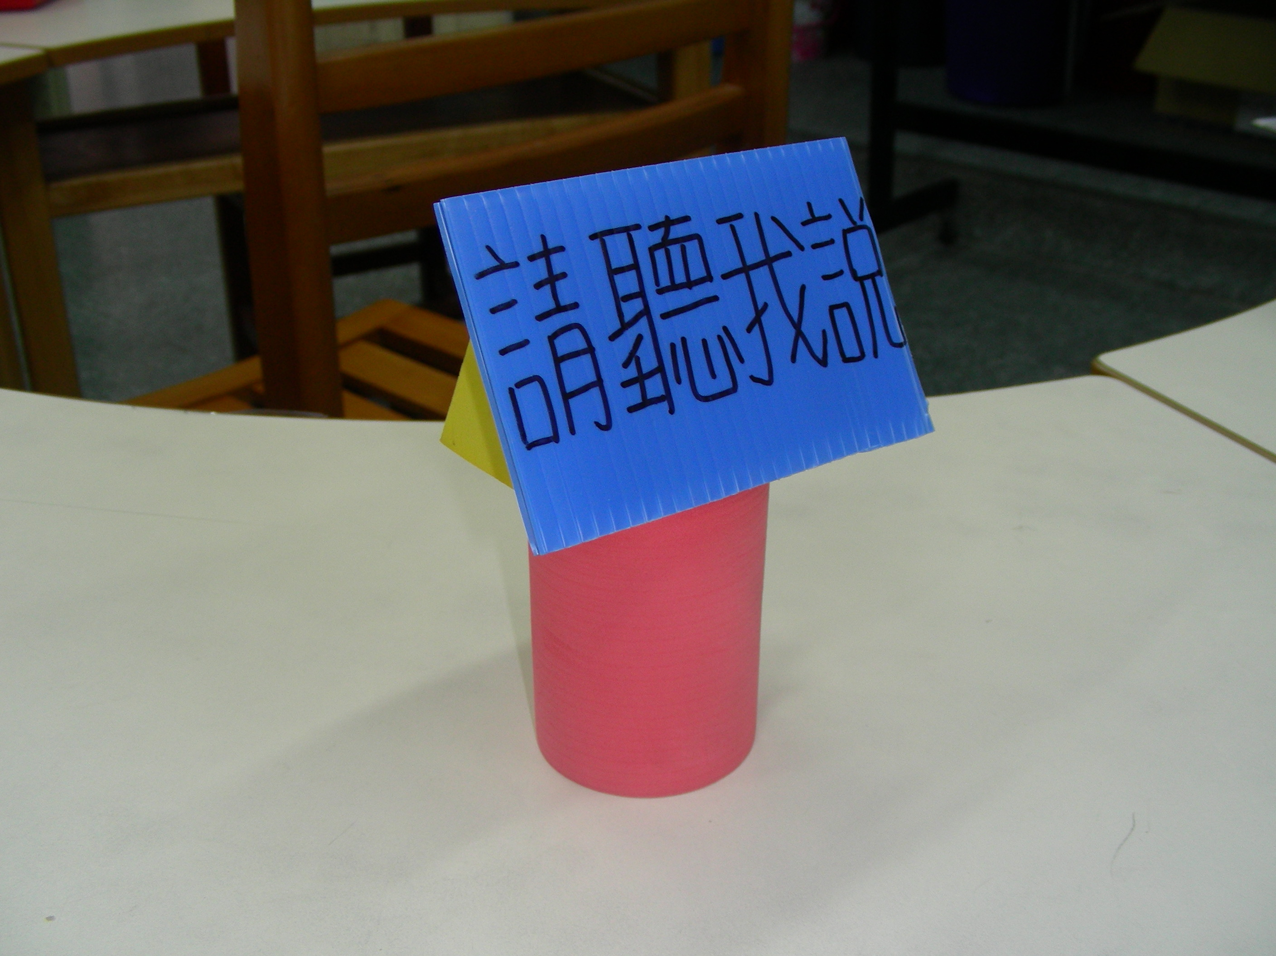
友誼繩遊戲
